Моделирование "Спитфайра"

Базовый уровень

1) Увеличьте каждую фигуру, используя коэффициент масштабирования 2:

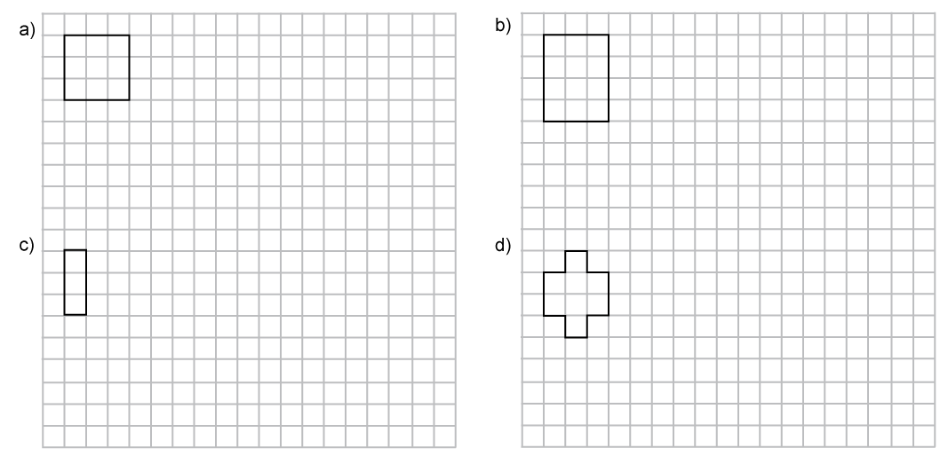

2) Используя приведенные выше фигуры, заполните таблицу:

Фигура | Исходная площадь | Увеличенная площадь | Увеличенная площадь
Фигура | Исходная площадь | Увеличенная площадь | Исходная площадь
a

b

c

d

Средний уровень

1) Увеличьте каждую фигуру, используя коэффициент масштабирования 2:

2) Используя приведенные выше фигуры, заполните таблицу:

Фигура | Исходная площадь | Увеличенная площадь | Увеличенная площадь
Фигура | Исходная площадь | Увеличенная площадь | Исходная площадь
a

b

c

d

3) Предположим, что каждая из указанных выше фигур является передней поверхностью призмы длиной 10 см. Рассчитайте объем, если каждая призма увеличивается коэффициентом масштабирования 2, и заполните таблицу ниже:

Фигура | Исходный объем | Увеличенный объем | Увеличенный объем
Фигура | Исходный объем | Увеличенный объем | Исходный объем
a

b

c

d

Углубленный уровень

1) Увеличьте каждую фигуру, используя коэффициент масштабирования 2:

2) Предположим, что каждая из указанных выше фигур является передней поверхностью призмы длиной 10 см. Рассчитайте объем, если каждая призма увеличивается коэффициентом масштабирования 2, и заполните таблицу ниже:

Фигура | Исходный объем | Увеличенный объем | Увеличенный объем
Фигура | Исходный объем | Увеличенный объем | Исходный объем
a

b

c

d

2) Квадрат площадью 40 см² увеличивается на 160 см². Каков коэффициент увеличения?

3) Объем куба 540 см³. Длина сторон куба увеличивается коэффициентом масштабирования 5. Каков будет объем увеличенного куба?

Ответы

Базовый уровень

1)
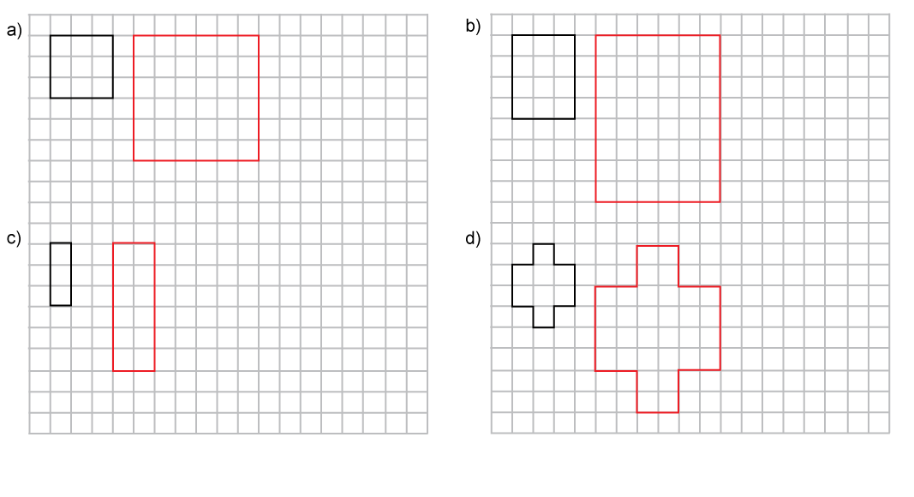
2)
Фигура | Исходная площадь | Увеличенная площадь | Увеличенная площадь
Фигура | Исходная площадь | Увеличенная площадь | Исходная площадь
a | 9 | 36 | 4
b | 3 | 12 | 4
c | 12 | 48 | 4
d | 8 | 32 | 4

Средний уровень

1)
2)
Фигура | Исходная площадь | Увеличенная площадь | Увеличенная площадь
Фигура | Исходная площадь | Увеличенная площадь | Исходная площадь
a | 9 | 36 | 4
b | 3 | 12 | 4
c | 12 | 48 | 4
d | 8 | 32 | 4

3)
Фигура | Исходный объем | Увеличенный объем | Увеличенный объем
Фигура | Исходный объем | Увеличенный объем | Исходный объем
a | 90 | 720 | 8
b | 30 | 240 | 8
c | 120 | 960 | 8
d | 80 | 640 | 8

Углубленный уровень

1)
2)
Фигура | Исходный объем | Увеличенный объем | Увеличенный объем
Фигура | Исходный объем | Увеличенный объем | Исходный объем
a | 90 | 720 | 8
b | 30 | 240 | 8
c | 120 | 960 | 8
d | 80 | 640 | 8

2) 2

3) 67 500 см³

